问海 —— 海域智慧全景知识关联治理平台 · 作品架构与设计方案
「地矿杯」AI 智能体创新应用大赛 · Agent 开发应用类（团队赛）参赛作品设计方案
版本 V2.0（定稿）· 2026-09-29 · 密级：公开材料（不含客户单位名称与密钥信息）
在线演示：http://150.158.118.131（前台免登录可直接体验；管理端演示账号随提交材料单独提供）
---

1. 产品概述
问海（正式名：海域智慧全景知识关联治理平台）是一个面向海域使用监管业务的 AI 智能体应用：把分散在合同、台账、照片、图件中的监管资料汇聚为一个可对话、可检索、可出报告的知识库，让监管人员用一句自然语言，查遍全部项目资料；用一次点击，生成规范报告。
- 服务对象：自然资源主管部门与技术服务单位中的海域使用监管人员、项目负责人、审核人员
- 产品形态：B/S 网页应用（浏览器直达，无需安装），Docker 一体化交付，支持有网、无网（内网离线）两种部署形态
- AI 能力：大语言模型问答与信息抽取、向量检索（语义搜索）、OCR 文字识别、Word 报告自动生成
- 当前状态：研发完成并全功能实测通过；公网演示环境已上线（2026-09-23，全链路验证）；客户内网生产环境完成部署前勘察，具备交付条件

对接集团产业方向
本产品紧扣集团自然资源资产经营保护与资源空间安全利用保障两大产业方向，解决海域使用监管（用海审批后的持续监管）业务中资料多、检索难、报告累的核心痛点，方法可复制到地灾防治、地质勘查、生态修复等其他自然资源业务场景。

2. 业务背景与痛点

2.1 业务场景
海域使用监管的基本单元是「监管项目 → 宗海 → 季度核查」：一个区县一份监管合同对应多个用海项目（宗海），每宗海按季度开展现场核查，产出核查记录、现场照片、权属图件；监管周期结束时，需要汇总全部资料出具核查报告。
一个中等规模监管合同，一年累计产生的资料包括：合同扫描件、数百份核查记录与照片、多期用海矢量图件、若干份动辄数十页的核查报告。

2.2 四大痛点
# | 痛点 | 现状做法 | 后果
1 | 资料散、查得慢 | 资料分散在各人电脑里，靠文件夹和文件名记忆 | 找一份历史核查记录要翻几个人、几十个文件夹
2 | 看不懂、用不上 | 合同、报告多为扫描件和长文档，信息无法直接利用 | 新接手人员要花数周通读资料才能上手
3 | 报告累、易出错 | 核查报告靠人工从各处摘数、贴照片、排版 | 一期报告多人天；数据口径不一、漏图漏项时有发生
4 | 经验难传承 | 「哪个词该查哪类资料」「报告怎么写」都在老同志脑中 | 人员一变动，工作质量就波动

2.3 AI 带来的改变
把「人找资料」变成「资料找人」：资料一次性规范汇入平台，之后提问即得答案（附原文出处）、生成报告即组装数据、扫描件即变可用数据。原来分散在规范和个人经验中的能力，沉淀为系统中的标准化流程。

3. 产品目标与价值（含实测数据）

3.1 公网演示环境实测结果（2026-09-23）
能力 | 实测表现
合同 AI 识别 | 扫描件上传 → OCR → 大模型抽取 → 待审核，全链路 20 秒，甲方、乙方、合同金额抽取准确
智能问答 | 秒级返回，回答附 [1][2] 角标引用与来源列表；三类典型问题（区域项目清单/单项目要素/最新核查发现）全部命中
报告生成 | 数据预检零缺失、零冲突，一键生成完整 Word 报告（含团队、图集落位）
地图检索 | 全部项目点位与矢量公网加载正常，悬停/详情/周边查找可用

3.2 目标与增效口径
目标 | 效果口径
检索提效 | 历史资料查询从「翻人翻文件夹」（业务测算：几十分钟到数天）缩短到秒级问答，答案附原文引用、可溯源
报告提效 | 标准核查报告的资料组装与排版从「多人天」（业务测算）压缩到分钟级生成 + 人工定稿
降低差错 | 数据从平台统一调取、图片按模板自动落位，杜绝漏贴错贴；生成前数据预检自动查缺补漏
统一标准 | 报告格式、数据口径由模板统一约束，全部门产出一个标准
传承经验 | 新人直接向平台提问即可了解项目全貌，老同志的经验以「规范资料库」形式留存
数据安全 | 支持全内网离线部署（大模型、向量服务全部本地化），敏感监管数据不出内网

注：标注「业务测算」的对比基线来自业务部门经验估计；平台侧数据均为演示环境实测值。

4. 用户与角色
角色 | 使用场景 | 是否需登录
普通用户（业务人员/领导） | 地图浏览项目分布、查项目详情、AI 问答 | 免登录直达
项目负责人（PM） | 以上全部 + 录入项目、上传核查资料、生成报告 | 账号登录
系统管理员 | 以上全部 + 用户管理、报告模板管理、人员池、公告 | 账号登录

数据按权限隔离：项目负责人只能管理自己负责的项目；统计与总览面向领导全局可视。

5. 功能需求

5.1 功能全景
┌─────────────────────────────────────────────────────────┐
│ 问海 · 海域智慧全景平台 │
├───────────────┬─────────────────────┬───────────────────┤
│ 智能检索层 │ 智能交互层 │ 智能生产层 │
│ │ │ │
│ · 全景地图检索 │ · AI 智能问答 │ · 报告智能生成 │
│ (项目+矢量) │ (带引用、可追问) │ (模板+数据+图集) │
│ · 项目详情聚合 │ · 合同 AI 识别 │ · 报告模板在线编辑 │
│ · 资料下载打包 │ (扫描件→结构化) │ · 区县图集管理 │
├───────────────┴─────────────────────┴───────────────────┤
│ 数据与治理支撑层 │
│ 监管合同 · 宗海项目台账 · 季度核查记录 · 用海矢量(GIS) │
│ 用户权限 · 通知公告 · 操作日志 │
└─────────────────────────────────────────────────────────┘

5.2 四大 AI 能力（差异化亮点）
① 全景地图智能检索 —— 一张地图看全辖区
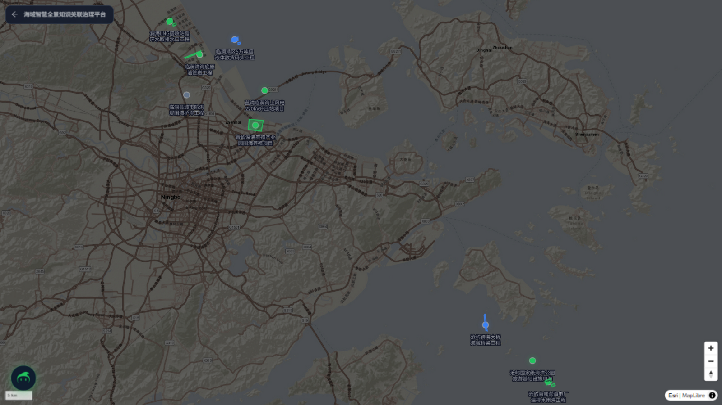
全景地图检索
项目以色点与用海矢量色块呈现在地图上，颜色代表状态（进行中/已完成/已归档）；点空白处自动找出周边约 50 公里内的项目；点击项目即聚合展示基本信息、核查记录（含现场照片）、关联文档，一键打包下载全部资料。
② AI 智能问答（检索增强生成） —— 像问一个老监管
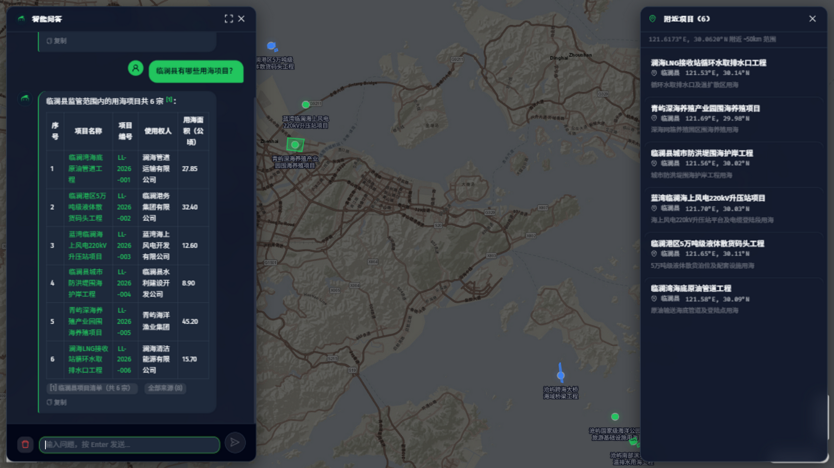
AI 智能问答与引用溯源
用自然语言提问（「临澜县有哪些用海项目？」「某项目的用海期限到什么时候？」），平台先从全部资料中语义检索最相关的原文片段，再由大模型归纳作答——回答只基于平台内真实资料，并附 [1][2] 角标引用，点开即见原文与数据期次，可多轮追问、可限定在单个项目内提问；回答提到具体项目时，地图自动定位联动。语义检索由本地化向量模型（bge-m3，1024 维）驱动，即使关键词不完全匹配也能「按意思」找到资料。
③ 合同 AI 识别 —— 扫描件变台账
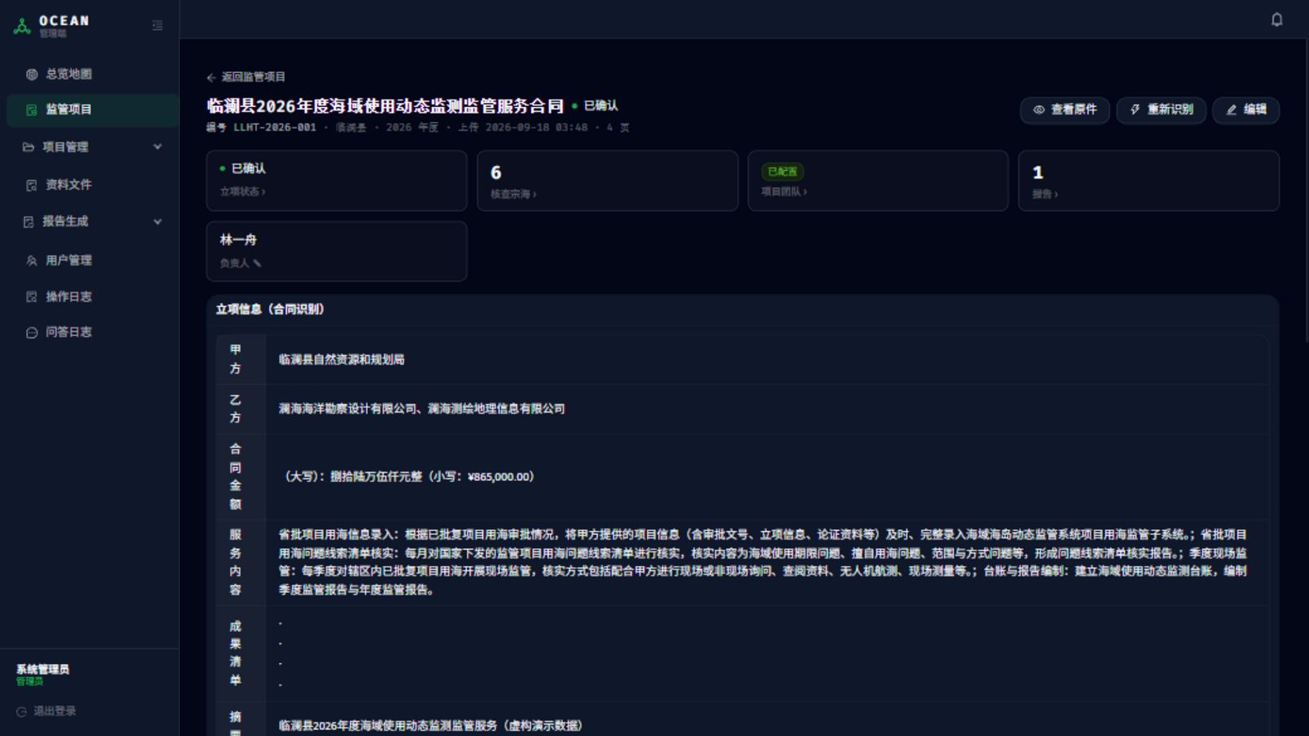
合同 AI 识别与立项
上传监管合同扫描件（PDF），OCR 识别 + 大模型抽取，自动读出委托单位（甲方）、承担单位（乙方）等关键信息供人工核对确认，作为报告的数据来源，免去人工摘录。实测：4 页扫描件从上传到抽取完成 20 秒。
④ 报告智能生成 —— 模板 + 数据 → 成稿 Word
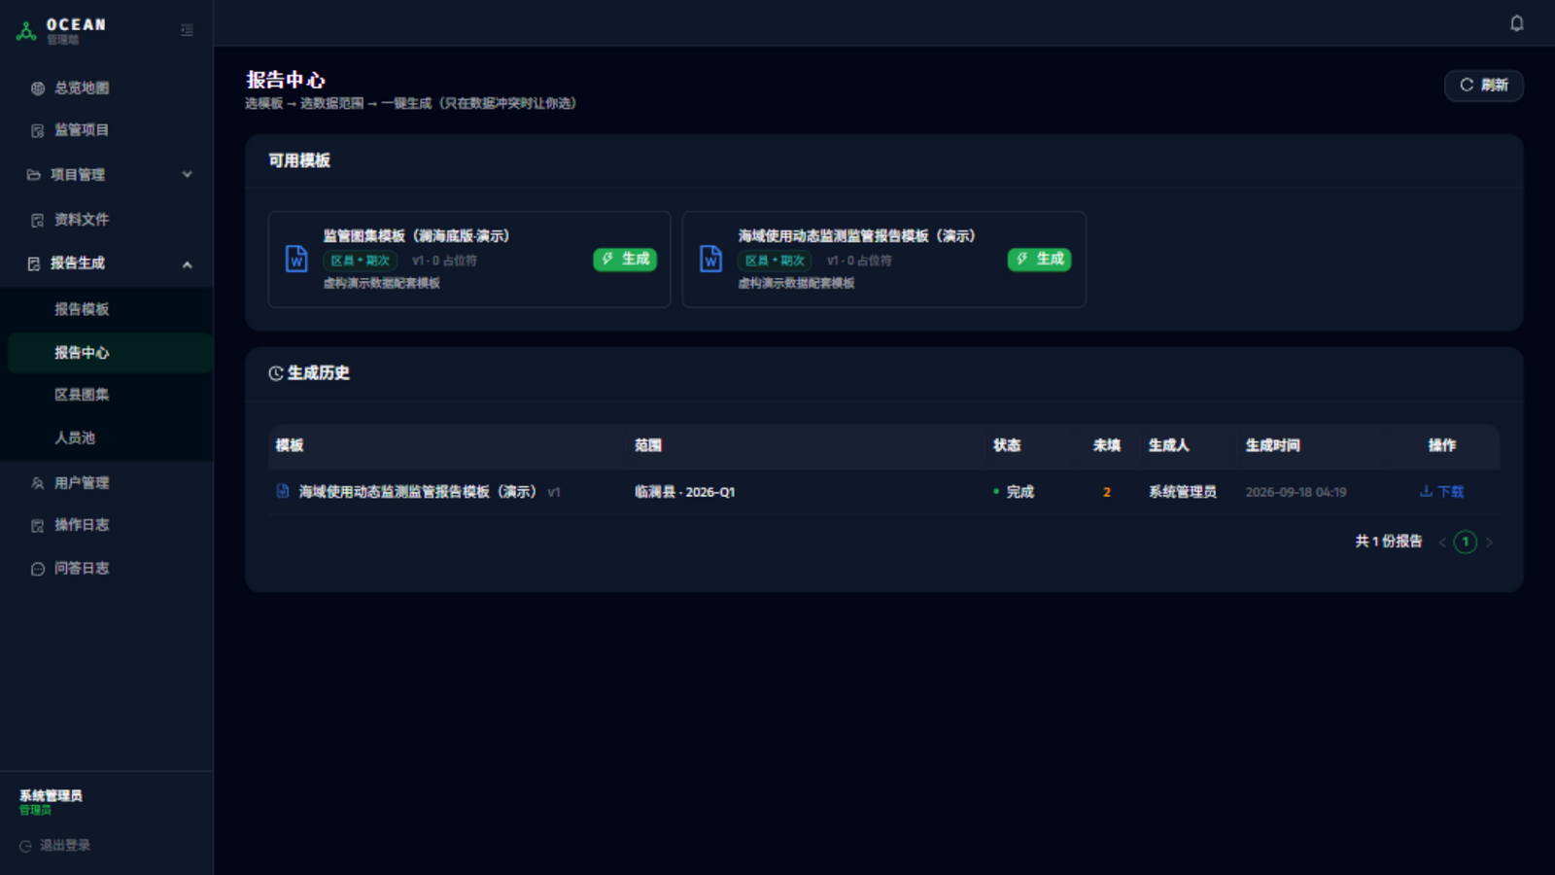
报告中心一键生成
报告模板以 Word 内容控件定义字段占位符（正文字段、表格行、章节循环、图片位），在线编辑模板实时保存；生成时平台自动组装项目数据、核查记录、团队名单与区县图集照片（同一位多张自动排成图 a/b/c），生成前数据预检逐项列出缺项并支持一键跳转补齐，缺项可先出草稿、补全后覆盖重生成。图片自动按 A4 满版宽落位，页眉页脚、目录结构完整保留。

5.3 功能清单与完成度
模块 | 功能点 | 完成度
地图检索 | 项目色点/矢量展示、悬停卡片、周边查找、项目详情聚合、资料打包下载 | ✅ 已实现
智能问答 | 全库问答、限项目问答、多轮追问、引用溯源、地图联动、索引重建 | ✅ 已实现
合同识别 | 扫描件上传、OCR + AI 抽取甲乙方、人工审核确认 | ✅ 已实现
项目管理 | 监管合同上传、宗海项目 Excel 批量导入/单个编辑、季度核查记录、现场照片 | ✅ 已实现
矢量数据 | .gdb 矢量导入、待关联处理、GeoJSON 下载 | ✅ 已实现
报告生成 | 模板管理（编辑/发布/归档流转）、OnlyOffice 在线编辑、数据预检、团队配置、区县图集、一键生成与重生成 | ✅ 已实现
系统管理 | 用户/角色/数据权限、人员池、通知公告、操作日志 | ✅ 已实现

演示环境内置示例数据：2 份监管合同、9 个宗海项目、16 期核查记录、33 个问答索引块，覆盖全部功能链路（演示数据为虚构数据，用于涉密合规的公开演示）。

6. 非功能需求
维度 | 要求与实现
部署形态 | Docker 三容器一体化（应用 + 数据库 + 文档服务），离线镜像包交付，客户提供 Linux 服务器即可自行部署；也支持云端部署对外服务
数据安全 | 支持全内网离线运行：大模型、向量服务、OCR 全部可本地化，监管数据不出内网；基于角色的数据权限隔离
模型可插拔 | 大模型通过 OpenAI 兼容接口接入，云端 API 与内网本地模型一键切换，不锁定单一模型厂商
兼容性 | 主流浏览器（Chrome/Edge）直接访问；报告产出标准 .docx，与 Microsoft Office / WPS 兼容
可维护性 | 配置化补丁机制、健康检查接口、一键启停脚本、演示数据一键重置

7. 技术架构概貌
本节面向技术评审，业务阅读可跳过。
浏览器 (http://<服务器地址>/)
│
├─ 应用服务容器（网页 + API 一体，Python FastAPI）
│ ├─ AI 大模型 ──▶ OpenAI 兼容接口（云端大模型 API / 内网本地化开源模型，可插拔）
│ ├─ 语义向量 ──▶ 本地向量化服务（bge-m3，1024 维）
│ ├─ OCR ──────▶ PaddleOCR（容器内本地识别，支持纯 CPU）
│ └─▶ PostgreSQL 16 + PostGIS（空间）+ pgvector（向量）+ OnlyOffice 文档服务容器
│
└─ 报告引擎：python-docx + lxml，Word 内容控件（SDT）占位符，
支持字段替换 / 表格行克隆 / 章节循环 / 自动插图四类占位符
关键选型的业务理由：
- 检索增强生成（RAG）+ 引用角标：监管答复必须可溯源，杜绝大模型「编造」——回答只允许基于平台内原文；
- pgvector 单库混管空间与向量：一套数据库同时支撑地图 GIS 与语义检索，运维简单、适合地市客户；
- OnlyOffice 集成：模板所见即所得在线编辑，业务人员零学习成本；
- SDT 内容控件报告引擎：比「文本占位符替换」强在支持表格行克隆与整段循环，复杂报告也能模板化；该引擎与海域业务零耦合，可提炼为通用报告工具。

8. 部署方案
环境 | 构成 | 状态
公网演示环境 | 腾讯云轻量服务器（2核4G）Docker 部署 + 云端大模型 API + 虚构演示数据，全国可访问 | ✅ 已上线（2026-09-23，全链路实测通过）
客户生产环境 | 客户内网 Linux 服务器 + 本地大模型/向量服务，离线镜像包交付 | 勘察完成，具备交付条件
开发环境 | 本机 Docker Desktop | 持续迭代与回归验证

公网演示环境已通过全链路验证：智能问答（引用溯源）、合同 AI 识别（20 秒全链路）、报告生成（预检零缺失）、地图检索均可公网访问。

9. 推广规划（迭代升级空间）
同类业务横向复制：平台的数据模型（合同 → 项目 → 核查 → 报告）与 AI 链路（问答/识别/报告）是通用的，可低成本复制到——海洋调查数据管理、地灾治理项目管理、矿山修复监管、耕地保护监测等自然资源条线业务；任何「资料汇总 + 检索问答 + 周期性报告」场景的政府部门与企事业单位。
产品化路线图：
阶段 | 内容
近期（已完成） | 海域监管全链路：检索、问答、识别、报告
中期 | 报告引擎提炼为通用本地批量报告工具（模板 + Excel/JSON 数据 → 批量 Word），脱离平台复用
中期 | 无人机照片自动归属矢量分析（照片定位 + 最邻近矢量匹配），支撑空间资源监测
远期 | 规范知识库 + 报告规范性自动审查（对报告出带条款的合规清单）；海洋多要素数据分析扩展

10. 与大赛评审维度的对应自检
评审维度 | 本作品对应点
业务价值：紧扣五大产业，解决自然资源核心业务痛点 | 对接「自然资源资产经营保护 + 资源空间安全利用保障」，源于真实海域监管业务（检索/报告/扫描件三大痛点逐一化解）
技术创新：智能体架构、功能设计具行业差异化亮点 | 问答-引用溯源-地图联动闭环；SDT 报告引擎支持行克隆/章节循环/自动插图；全离线可部署的私有化 AI 方案
推广价值：具备批量推广、迭代升级空间 | 模型可插拔、Docker 离线交付、数据模型业务无关，横向复制路径明确（见 §9）
作品完成度：原型完整、运行稳定、无核心功能缺失 | 全功能实测通过（见 §5.3 清单），公网演示环境已上线并经全链路验证（见 §3.1），具备客户交付条件
现场展示 | 演示脚本：地图找项目 → AI 追问项目细节（引用溯源）→ 传合同 AI 识别（20 秒）→ 一键生成核查报告（数据预检）

11. 定稿决议（V1.0 待确认项的全部结论）
# | 事项 | 结论
1 | 参赛类别 | Agent 开发应用类（团队赛）
2 | 作品名称 | 问海（正式名做副标题）
3 | 演示环境 | 公网演示环境已上线（腾讯云，2026-09-23 全链路验证）
4 | 报名 | 已按集团通知完成
5 | 敏感口径 | 演示环境用虚构数据；生产为真实监管数据、已完成客户内网部署前勘察；材料不出现客户单位名/密钥/内网信息
6 | 团队署名 | 负责人：胡凯翔；成员：李昂、王含颍、谢波、朱凯博（以报名表为准）
7 | 配图 | 采用演示环境实测截图 6 张（§5.2 与操作说明）

附录 A · 既有资产
- 平台全套用户操作手册、部署说明书（客户版 Linux 环境适配）
- 全功能验证环境（Docker 三容器 + 一键启停脚本）
- 配套补丁（模型温度兼容、地图瓦片源、在线编辑回调等），随交付包走
- 「地矿杯」提交材料③《简易操作说明》（随本方案一并提交）

